МІНІСТЕРСТВО ОСВІТИ І НАУКИ УКРАЇНИ

НАЦІОНАЛЬНИЙ УНІВЕРСИТЕТ «ЛЬВІВСЬКА ПОЛІТЕХНІКА»

Кафедра ЕОМ



ЗВІТ
з лабораторної роботи №1
з курсу “Веб-програмування”
на тему: «Знайомство з JavaScript»

Виконав:

Перевірив:

студент групи КІ-403
Порубайміх О.Є.

Мальцев Е.Є.

Львів – 2025

Мета роботи

Вивчити основні типи даних та оператори мови JavaScript.

Хід роботи

1. Робота з діалоговими вікнами.

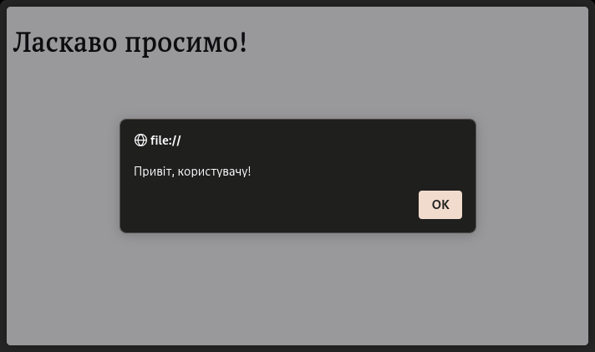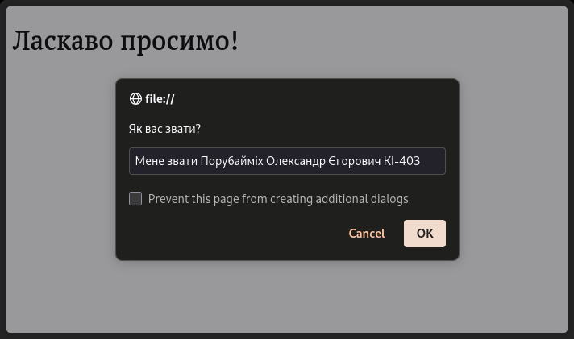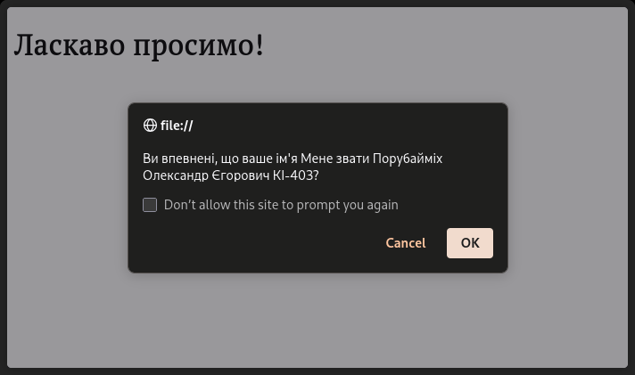

2. Обчислення арифметичних виразів.

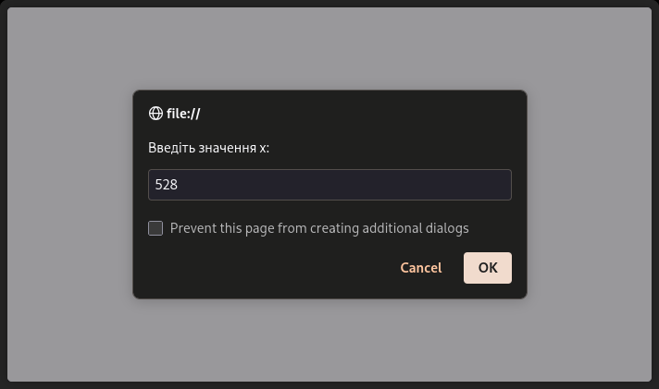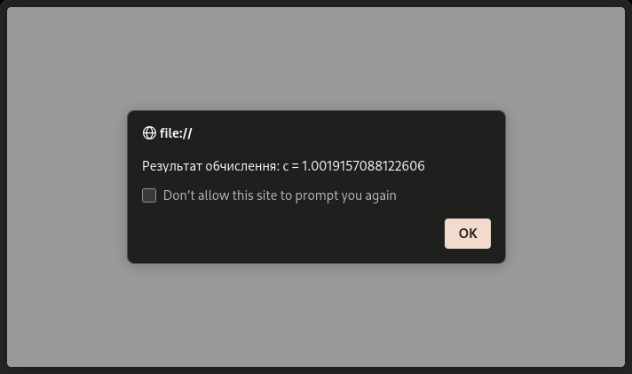

3. Обчислення площі і периметра правильного n-кутника, описаного навколо кола радіуса R.

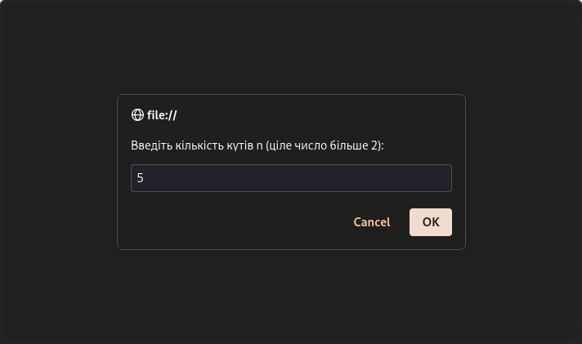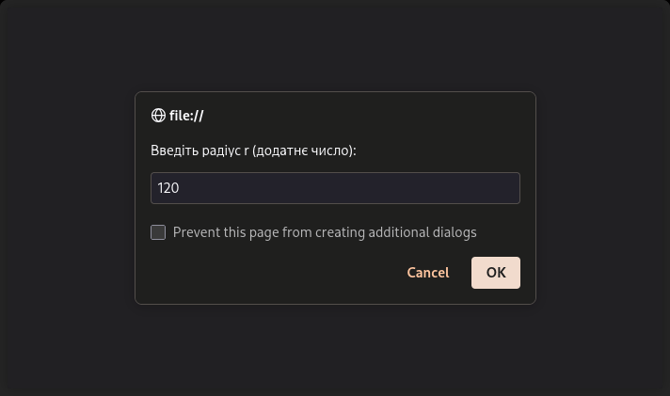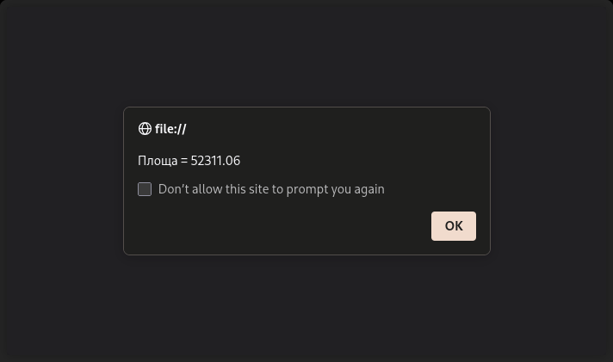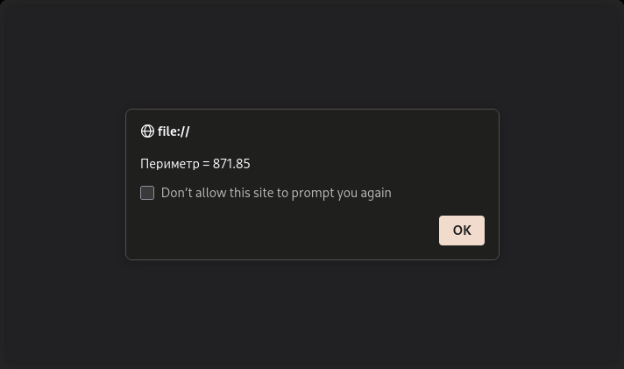

4. Формування динамічних сторінок за допомогою методу write об'єкта document.



Висновки

Під час виконання лабораторної роботи я ознайомився з основними типами даних та операторами мови JavaScript. Я реалізував скрипти для роботи з діалоговими вікнами, обчислення арифметичних виразів і використання лінійних алгоритмів.

